**מקום- מרחב מייצר שייכות**

**באיזה אופן המרחב העירוני מושפע ממגוון קבוצות שונות החיות זו לצד זו? ד"ר איריס לוין חוקרת את יחסי הגומלין בין מרחב המגורים לתושבים בשולי החברה. היא מאמינה שהרב תרבותיות עדיין חיה ובועטת, ולכן למתכננים יש אחריות לשילוב חברתי של קבוצות שונות במרחב העירוני.**

"המחקר השתמש בחומרים ויזואליים (תמונות) ובמחקר נרטיבי על תהליך ההגירה ועל היסטוריית הבתים ומשמעותם אצל המהגרים הללו על מנת להבין את מקומו של הבית (במובנו הפיזי, (HOUSE, ובמובנו המטפיזי, (HOME) בתהליך ההגירה וההשתקעות בארץ ובעיר החדשה. מצאתי כי הבית במובנו הפיזי מתווך באופנים שונים בין המהגרים לחברה החדשה בה הבית ממוקם, וכי המהגרים שואפים להפוך את הבית הפיזי (HOUSE) לבית מטפיזי (HOME) תוך שימוש בחומרי בנייה, רהיטים, מזכרות וחפצי חן המסייעים בתהליך נתינת המשמעות למבנה הפיזי בצורה המקלה (לרוב, אם כי לא תמיד) על תהליך ההשתקעות והרגשת הבית של המהגר.

...באופן כללי המחקר שלי מבקש לבחון את הקשר בין המרחב והאנשים הגרים בו תוך הסתכלות על נושאים של רבגוניות, רב-תרבותיות, וקיום משותף של קבוצות שונות במרחב (הפרטי והציבורי) העירוני. **אני מאמינה שהמרחב העירוני הוא מרחב שבמהותו מעודד פתיחות לרבגוניות ולקיום משותף של קבוצות חברתיות זו לצד זו, ושאנחנו, המתכננים ומעצבי הסביבה הבנויה, צריכים לשמור עליו כך ולחזק את המהות הזו שמאפשרת לאנשים שונים לחיות בהרמוניה זה עם זה**. הרב תרבותיות בעיר יכולה להתבטא במפגשים של אנשים המשתייכים לקבוצות המחולקות על פי קווי זהות של אתניות, דת, שפה, גיל, מגדר או מעמד כלכלי וחברתי (ועוד קווי זהות רבים נוספים), על ידי יצירת מרחבים המאפשרים הכלה ומפגשים בין אנשים מקבוצות בכל החתכים האלו ואחרים. **אני חושבת שלמעצבי הסביבה הבנויה יש אחריות בנוגע לשילוב חברתי של קבוצות שונות, על ידי תכנון המשלב ומכליל ושאינו מפריד ומייעד מרחבים בנויים או פתוחים לקבוצות מסוימות בלבד".**

מתוך: אורבנולוגיה, כתב עת, ינואר 2016, אוניברסיטת תל אביב

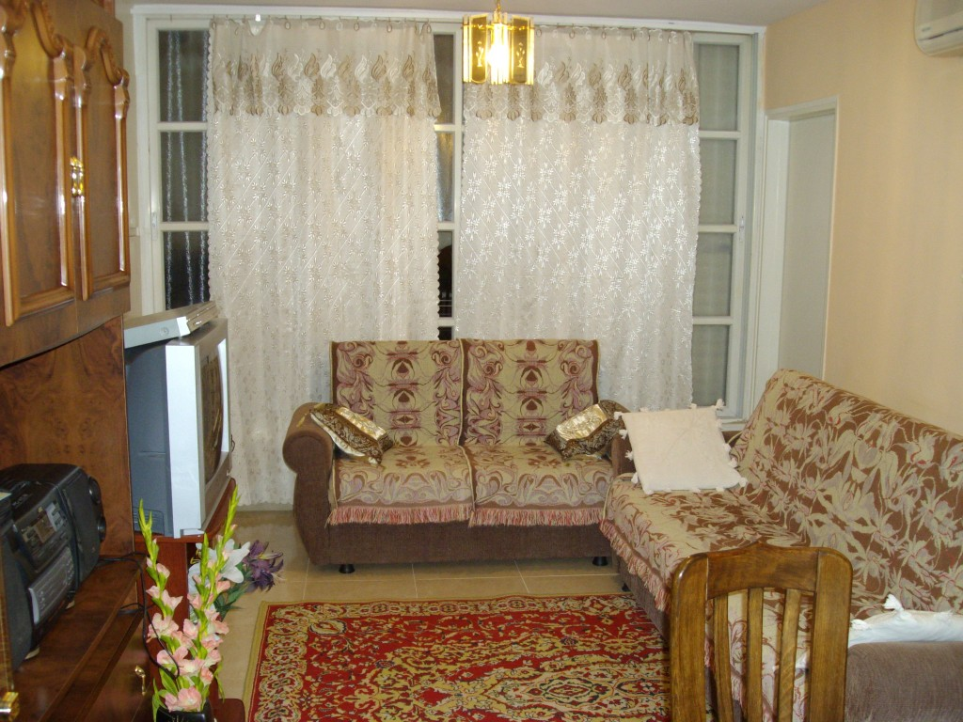

בית של עולים מברית המועצות

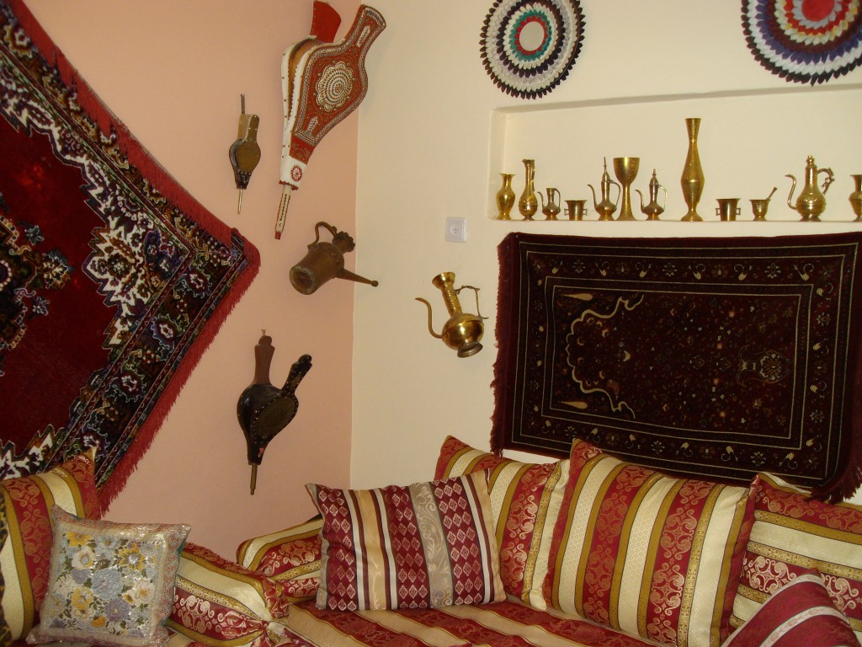

בית של עולים ממרוקו